版本信息：
版本REV2025
时间08/05/2025
MLKPAI-FMin01硬件使用手册微信扫码注册米联客技术论坛www.uisrc.com免费享受更多资源

扫码关注微信公众平台“米联客(MILIANKE)”掌握更多信息动态

技术支持
客户可以通过以下链接获取米联客官方店铺的客服联系方式，加入米联客企业微信技术支持群，获得专业的技术支持和解答。感谢您的支持！
京东米联客旗舰店：https://milianke.jd.com 天猫米联客旗舰店：https://milianke.tmall.com
淘宝米联客生态店：https://milianke.taobao.com
售后
1：7天无理由退货(人为原因除外)
2：质保期限：本司产品自快递签收之日起，提供一年质保服务(主芯片，比如FPGA 或者CPU等除外)。
3：维修换货，需提供淘宝订单编号或合同编号，联系销售/技术支持安排退回事宜。
售后维修请登录工单系统：https://www.uisrc.com/plugin.php?id=x7ree_service
4：以下情形不属于质保范畴
A：由于用户使用不当造成板子的损坏:比如电压过高造成的开发板短路,自行焊接造成的焊盘脱落、铜线起皮等。
B：用户日常维护不当造成板子的损坏：比如放置不当导致线路板腐蚀、基板出现裂纹等
5：质保范畴外（上方第4条）及质保期限以外的产品，本司提供有偿维修服务。维修仅收取器件材料成本，往返运费全部由客户承担。
6：寄回地址，登录网页获取最新的售后地址：https://www.uisrc.com/t-1982.html
常州米联客信息科技有限公司版权所有
常州溧阳总部：常州溧阳市中关村吴潭渡路雅创高科制造谷 10-1幢楼南京研发基地：南京市江宁区秣陵街道吉印大道3118号联东U谷·南京九龙湖智造创新港3号楼9楼

版本 | 时间 | 描述
Rev2025 | 2025-08-05 | 第一版

目录
1 整体概述................................................................................................................................................................................. 5 2 硬件参数概述.........................................................................................................................................................................5 3 一体板 .................................................................................................................................................................................... 6
4 硬件详细描述........................................................................................................................................................................7 1：SF1 SOC.......................................................................................................................................................................7 2：FLASH......................................................................................................................................................................... 7 3：UART........................................................................................................................................................................... 8 4：JTAG............................................................................................................................................................................ 8
5：DVP..............................................................................................................................................................................9 6：蜂鸣器、按键、拨码开关与LED............................................................................................................................11
7：HDMI..........................................................................................................................................................................12 8：TF卡槽....................................................................................................................................................................... 13 9：EEPROM&RTC.........................................................................................................................................................13 10：25MHz晶振..............................................................................................................................................................14
11：CEP接口...................................................................................................................................................................14 5 EG4S20NG88 IO复用表....................................................................................................................................................16 6 电源管理.............................................................................................................................................................................. 18
7 命名规则...............................................................................................................................................................................19 1：核心模块命名规则....................................................................................................................................................19
2：开发平台命名规则....................................................................................................................................................19
用户须知—使用必看
核心板使用人员：您好！感谢您使用我公司产品，为避免在开发过程中遇到问题，请您在使用前阅读以下几点内容。
- 硬件手册对开发板参数说明来源于开发板原理图，如有疑问请查看原理图 或联系销售、技术支持。
- 请使用稳压电源供电，不要使用纹波较大的电源供电。
- 请不要对核心板上的元件进行改动，如有必要，请联系客服或技术支持。
- 未联系客服或技术支持，对开发板进行改动，造成开发板损坏，不在质保范围，需使用者自行承担。
常州米联客信息科技有限公司
技术服务部

1 整体概述
米联客推出的MLKPAI-FMin01将安路科技的EG4S20NG88芯片大部分用户IO引出，开发板小巧的同时还有着良好的扩展性，开发板的排针间距经过设计可以直接安插在面包板上方便用户自行扩展模块。FMin01的JTAG下载、UART通信与供电都集成在TYPE-C上，实现了一根TYPE-C线可以做到供电通信两种功能，极大的节省了空间。

2 硬件参数概述
MLKPAI-FMin01硬件参数概述
主芯片型号 | EG4S20NG88
Flash | W25Q16DVSN:16M-bit/2M-byte
UART&JTAG | 共用TYPE-C接口
DVP接口 | 与引出的用户IO复用，可兼容MLK-CAM004摄像头模组
蜂鸣器、按键、拨码开关与LED | 无源蜂鸣器、独立按键x2、四位拨码开关、LEDx8
HDMI输出 | 支持720P/60FPS
TF卡槽 | 支持TF卡槽用以存储数据
EEPROM | 2K-bit
RTC | 可通过引出的排针使用备用电源
晶振 | 单端25MHz
CEP | 两路引出用户IO共40个
电源供电 | USB 5V供电
外形尺寸 | 26x62mm，可直接插在面包板上

3 一体板
正面：
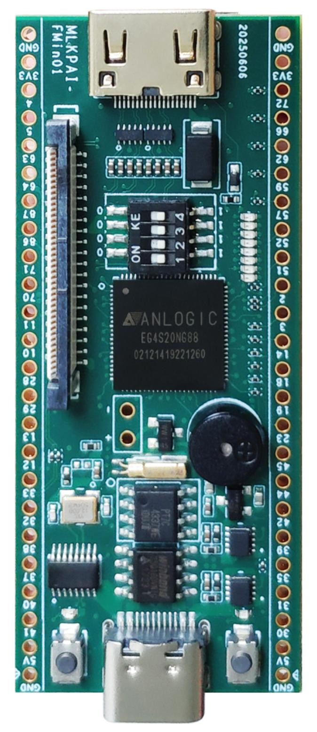
反面：
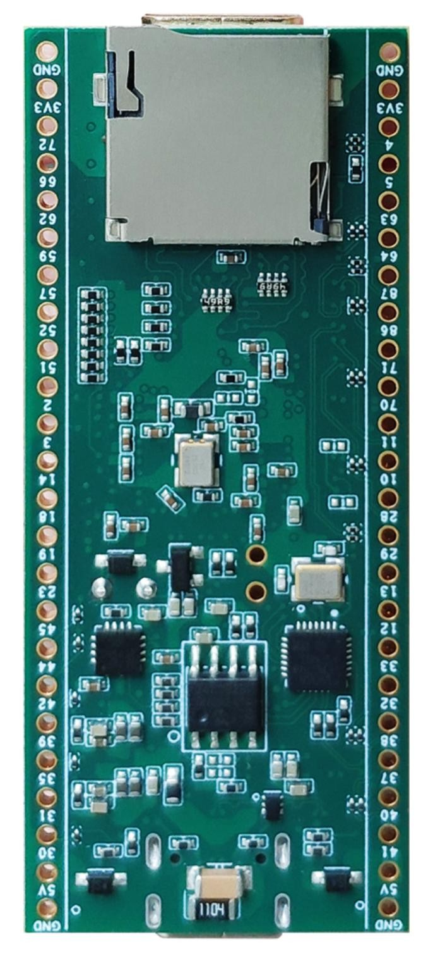

4 硬件详细描述

1：SF1SOC
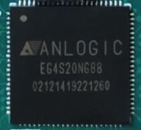
EG4S20NG88芯片参数
LUTs | 19600
FFs | 19600
Dis-Ram bits | 156800
ERAM(9K) | 64
ERAM(32K) | 16
M18x18 | 29
SRAM | 4988928
PLL | 4
Low-skew GCLK | 16
EM SDRAM | 2Mx32bits
User IO Banks | 8
Maximum User IOs | 71
MLKPAI-FMin01搭载了一颗安路可编程SOC芯片EG4S20NG88。该芯片内部集成2Mx32bit的SDRAM(EM638325)，最高200Mhz工作频率，最大读写带宽高达800MB/s。

2：FLASH
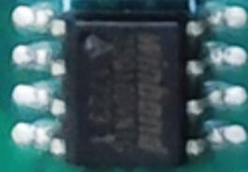
SPI FLASH，型号为W25Q16DVSN，可用于保存数据和代码。主要技术参数：16Mbit
-标准SPI：CLK，/CS，DI，DO，/WP，/Hold
-时钟速率：104MHz
-工作电压：3.3V
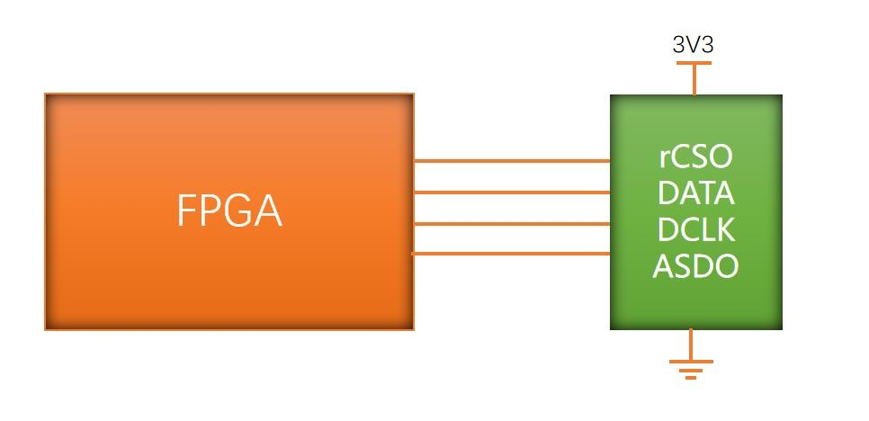
FLASH引脚分配表：
信号名 | FPGA PIN | IOSTANDARD |  | 描述
AS_rCSO | 69 | LVCOMS33 | 片选
AS_DATA | 80 | LVCOMS33 | 主收从发
AS_DCLK | 82 | LVCOMS33 | 时钟
AS_ASDO | 81 | LVCOMS33 | 主发从收

3：UART
为了与JTAG集成在同一TYPE-C接口上，MLKPAI-FMin01搭载了一款USB集线器芯片，同时使用一颗USB转换芯片实现FPGA通过串口与外界实现通信。
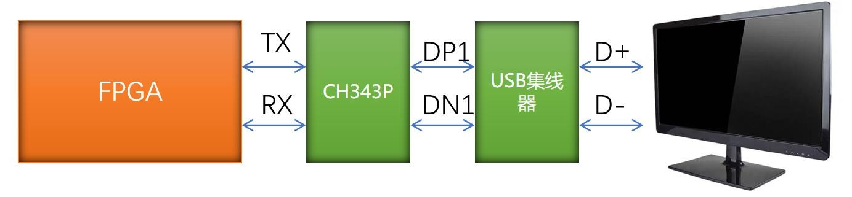
UART引脚分配表：
信号名 | FPGA PIN | IOSTANDARD | 描述
FPGA_UART_TXD | 17 | LVCOMS33 | FPGA UART 串口发送
FPGA_UART_RXD | 16 | LVCOMS33 | FPGA UART 串口接收

4：JTAG
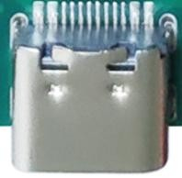
为了与UART集成在同一TYPE-C接口上，MLKPAI-FMin01集成了安路低速下载器方案，可以通过数据线由安路推出的编译器进行编译与调试，TYPE-C数据线也是供电的总电源，节省了线材。
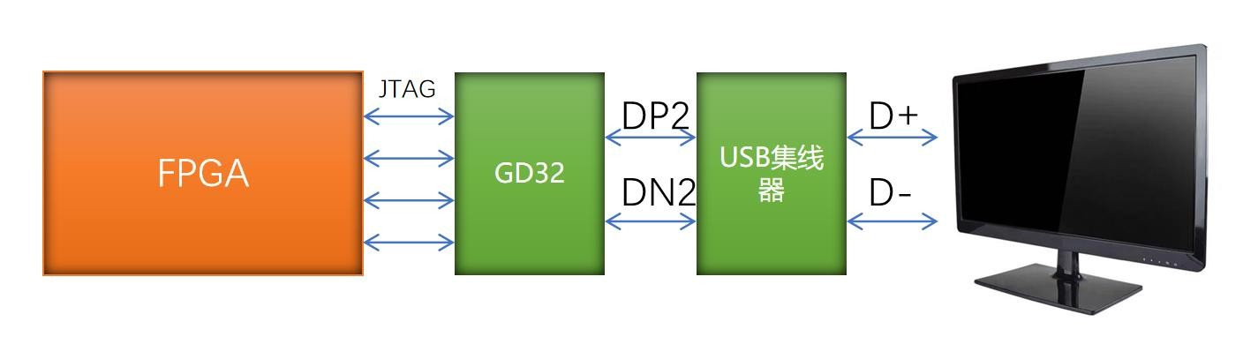
JTAG引脚分配表：
信号名 | FPGA PIN | IOSTANDARD |  | 描述
JTAG_TMS | 22 | LVCOMS33 | JTAG接口
JTAG_TCK | 26 | LVCOMS33 | JTAG接口
JTAG_TDO | 21 | LVCOMS33 | JTAG接口
JTAG_TDI | 25 | LVCOMS33 | JTAG接口

5：DVP
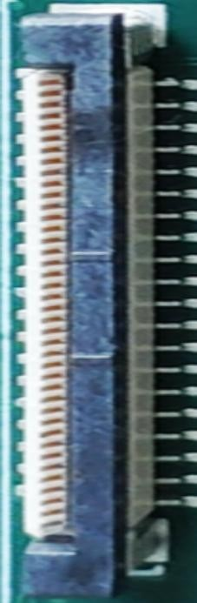
MLKPAI-FMin01引出DVP接口，可适配MLK-CAM004摄像头模块。DVP接口引出信号线完全与J4 排针复用。
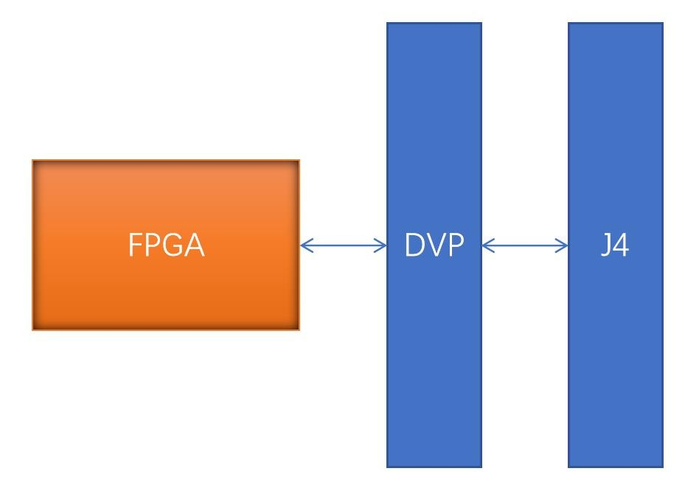
DVP引脚分配表：
DVP PIN |  | FPGA PIN | IOSTANDARD
1 | VCC_3V3 | \ | \
2 | VCC_3V3 | \ | \
3 | B4_BE2N_40 | 40 | LVCOMS33

4 | B4_BE2P_41 | 41 | LVCOMS33
5 | B4_BE1P_37 | 37 | LVCOMS33
6 | B4_BE1N_38 | 38 | LVCOMS33
7 | GND | \ | \
8 | \ | \ | \
9 | \ | \ | \
10 | GND | \ | \
11 | \ | \ | \
12 | \ | \ | \
13 | B3_BE2N_33 | 33 | LVCOMS33
14 | B3_BE2P_32 | 32 | LVCOMS33
15 | GND | \ | \
16 | \ | \ | \
17 | \ | \ | \
18 | B3_BE1N_28 | 28 | LVCOMS33
19 | B3_BE1P_29 | 29 | LVCOMS33
20 | GND | \ | \
21 | B1_L2P_10 | 10 | LVCOMS33
22 | B1_L2N_11 | 11 | LVCOMS33
23 | B1_L3P_12 | 12 | LVCOMS33
24 | B1_L3N_13 | 13 | LVCOMS33
25 | GND | \
26 | B8_TE1N_87 | 87 | LVCOMS33
27 | B8_TE1P_86 | 86 | LVCOMS33
28 | B7_TE1P_70 | 70 | LVCOMS33
29 | B7_TE1N_71 | 71 | LVCOMS33
30 | GND | \ | \
31 | \ | \ | \
32 | \ | \ | \
33 | B6_R2P_64 | 64 | LVCOMS33
34 | B6_R2N_63 | 63 | LVCOMS33
35 | \ | \ | \
36 | \ | \ | \
37 | B1_L1P_5 | 5 | LVCOMS33
38 | B1_L1N_4 | 4 | LVCOMS33
39 | \ | \ | \
40 | \ | \ | \

6：蜂鸣器、按键、拨码开关与LED
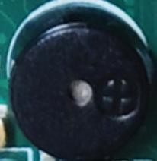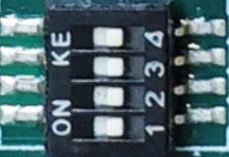
MLKPAI-FMin01集成8个LED红灯、一个无源蜂鸣器、一个四位拨码开关以及两个按键。
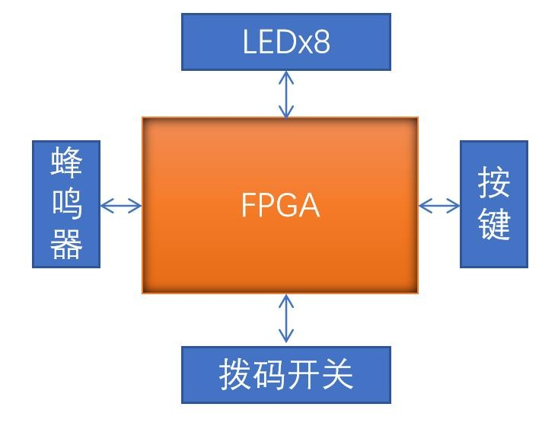
LED引脚分配表：
信号名 | FPGA PIN | IOSTANDARD
B1_L4_14 | 14 | LVCOMS33
B1_L2_3 | 3 | LVCOMS33
B1_L1_2 | 2 | LVCOMS33
B5_R2_51 | 51 | LVCOMS33
B5_R3_52 | 52 | LVCOMS33
B6_R1_57 | 57 | LVCOMS33
B6_R2_59 | 59 | LVCOMS33
B6_R3_62 | 62 | LVCOMS33
无源蜂鸣器引脚分配表：
信号名 | FPGA PIN | IOSTANDARD
B3_B4_27 | 27 | LVCOMS33
拨码开关引脚分配表：
信号名 | FPGA PIN | IOSTANDARD
B5_R1_45 | 45 | LVCOMS33
B3_B1_23 | 23 | LVCOMS33
B2_L2_19 | 19 | LVCOMS33
B2_L1_18 | 18 | LVCOMS33
按键引脚分配表：
信号名 | FPGA PIN | IOSTANDARD
B3_B6_31 | 31 | LVCOMS33
B3_B5_30 | 30 | LVCOMS33

7：HDMI
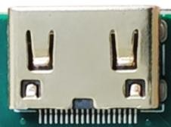
MLKPAI-FMin01支持HDMI 720P/60FPS输出。
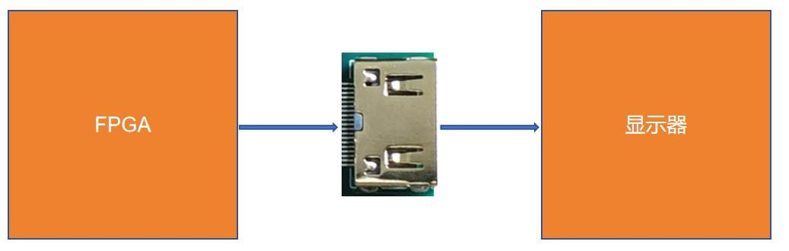
HDMI引脚分配表：
信号名 | FPGA PIN | IOSTANDARD | 描述
B6_R1P_61 | 61 | LVCOMS33 | HDMI数据差分对P端
B6_R1N_60 | 60 | LVCOMS33 | HDMI数据差分对N端
B5_R2P_49 | 49 | LVCOMS33 | HDMI数据差分对P端
B5_R2N_50 | 50 | LVCOMS33 | HDMI数据差分对N端
B5_R1P_47 | 47 | LVCOMS33 | HDMI数据差分对P端
B5_R1N_48 | 48 | LVCOMS33 | HDMI数据差分对N端
B5_R3P_55 | 55 | LVCOMS33 | HDMI时钟差分对P端
B5_R3N_54 | 54 | LVCOMS33 | HDMI时钟差分对N端

8：TF卡槽
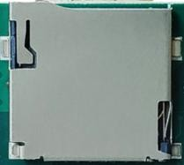
MLKPAI-FMin01配有TF卡槽用以存储数据。
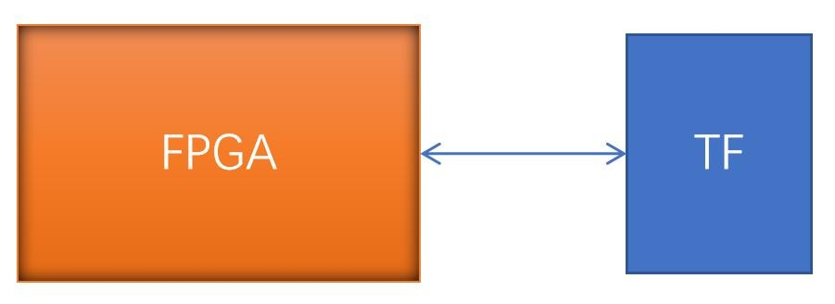
TF引脚分配表：
信号名 | FPGA PIN | IOSTANDARD |  | 描述
B7_T5_74 | 74 | LVCOMS33 | TF卡数据2
B7_T6_75 | 75 | LVCOMS33 | TF卡数据3
B7_T7_76 | 76 | LVCOMS33 | TF卡命令
B7_T2P_78 | 78 | LVCOMS33 | TF卡时钟
B7_TE2N_77 | 77 | LVCOMS33 | TF卡数据0
B7_T8_79 | 79 | LVCOMS33 | TF卡数据1

9：EEPROM&RTC
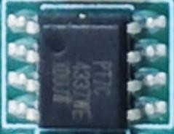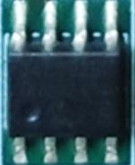
MLKPAI-FMin01配有容量为2K bit的EEPROM以及实时时钟，两颗芯片全部搭载在IIC总线上。
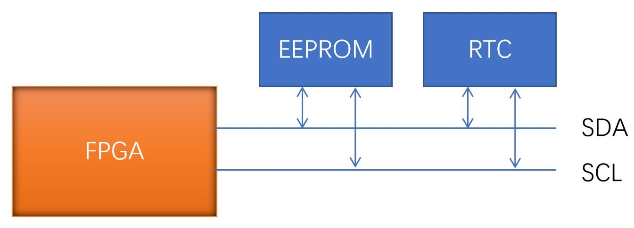
EEPROM&RTC引脚分配表：
信号名 | FPGA PIN | IOSTANDARD |  | 描述
B4_B2_39 | 39 | LVCOMS33 | I2C数据线
B4_B3_42 | 42 | LVCOMS33 | I2C时钟线

10：25MHz晶振

EG4S20NG88的全局时钟由一颗频率为25MHz的有源晶振提供。
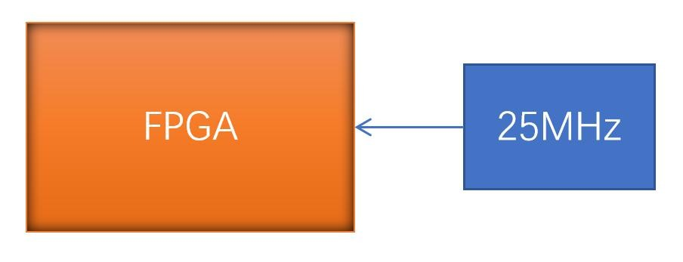
时钟引脚分配表：
信号名 | FPGA PIN | IOSTANDARD |  | 描述
SYSCLK_25M | 34 | LVCOMS33 | 时钟输入

11：CEP接口
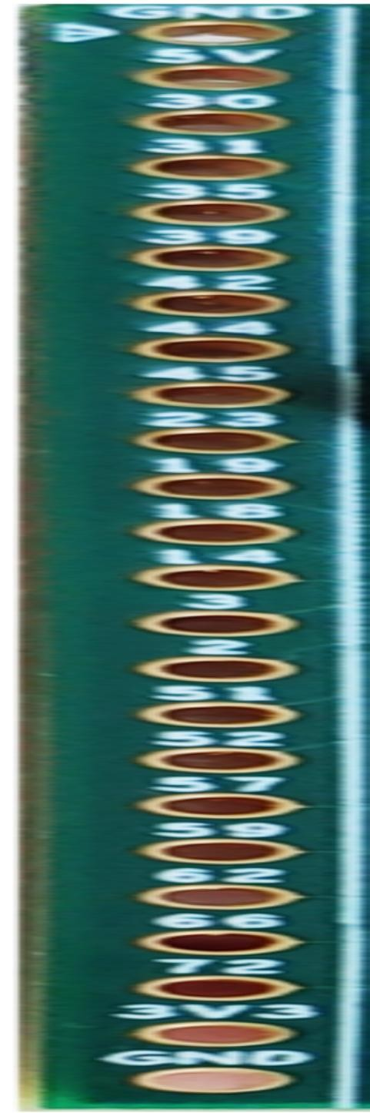
MLKPAI-FMin01将EG4S20NG88的大部分用户IO引出，与其余功能有复用的信号请查阅IO复用表。
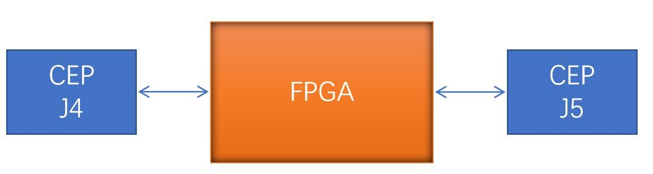
CEP引脚分配表：
J4 PIN |  | FPGA PIN | J5 PIN |  | FPGA PIN
1 | GND | \ | 1 | GND | \
2 | VCC_5V | \ | 2 | VCC_5V | \
3 | B4_BE2P_41 | 41 | 3 | B3_B5_30 | 30
4 | B4_BE2N_40 | 40 | 4 | B3_B6_31 | 31
5 | B4_BE1P_37 | 37 | 5 | B4_B1_35 | 35
6 | B4_BE1N_38 | 38 | 6 | B4_B2_39 | 39
7 | B3_BE2P_32 | 32 | 7 | B4_B3_42 | 42
8 | B3_BE2N_33 | 33 | 8 | B4_B4_44 | 44
9 | B1_L3P_12 | 12 | 9 | B5_R1_45 | 45
10 | B1_L3N_13 | 13 | 10 | B3_B1_23 | 23
11 | B3_BE1P_29 | 29 | 11 | B2_L2_19 | 19
12 | B3_BE1N_28 | 28 | 12 | B2_L1_18 | 18
13 | B1_L2P_10 | 10 | 13 | B1_L4_14 | 14
14 | B1_L2N_11 | 11 | 14 | B1_L2_3 | 3
15 | B7_TE1P_70 | 70 | 15 | B1_L1_2 | 2
16 | B7_TE1N_71 | 71 | 16 | B5_R2_51 | 51
17 | B8_TE1P_86 | 86 | 17 | B5_R3_52 | 52
18 | B8_TE1N_87 | 87 | 18 | B6_R1_57 | 57
19 | B6_R2P_64 | 64 | 19 | B6_R2_59 | 59
20 | B6_R2N_63 | 63 | 20 | B6_R3_62 | 62
21 | B1_L1P_5 | 5 | 21 | B6_R4_66 | 66
22 | B1_L1N_4 | 4 | 22 | B7_T4_72 | 72
23 | VCC_3V3 | \ | 23 | VCC_3V3 | \
24 | GND | \ | 24 | GND | \

5 EG4S20NG88 IO复用表
MLKPAI-FMin01的部分IO资源复用，以下是复用的IO资源表：
FPGA PIN |  | 信号 | 功能
2 | B1_L1_2 |  | LED6、CEP J5
3 | B1_L2_3 |  | LED5、CEP J5
4 | B1_L1N_4 |  | DVP、CEP J4
5 | B1_L1P_5 |  | DVP、CEP J4
10 | B1_L2P_10 |  | DVP、CEP J4
11 | B1_L2N_11 |  | DVP、CEP J4
12 | B1_L3P_12 |  | DVP、CEP J4
13 | B1_L3N_13 |  | DVP、CEP J4
14 | B1_L4_14 |  | LED4、CEP J4
18 | B2_L1_18 |  | 拨码开关、CEP J5
19 | B2_L2_19 |  | 拨码开关、CEP J5
23 | B3_B1_23 |  | 拨码开关、CEP J5
28 | B3_BE1N_28 |  | DVP、CEP J4
29 | B3_BE1P_29 |  | DVP、CEP J4
30 | B3_B5_30 |  | 按键SW3、CEP J5
31 | B3_B6_31 |  | 按键SW2、CEP J5
32 | B3_BE2P_32 |  | DVP、CEP J4
33 | B3_BE2N_33 |  | DVP、CEP J4
37 | B4_BE1P_37 |  | DVP、CEP J4
38 | B4_BE1N_38 |  | DVP、CEP J4
39 | B4_B2_39 |  | I2C、CEP J5
40 | B4_BE2N_40 |  | DVP、CEP J4
41 | B4_BE2P_41 |  | DVP、CEP J4
42 | B4_B3_42 |  | I2C、CEP J5
45 | B5_R1_45 |  | 拨码开关、CEP J5
51 | B5_R2_51 |  | LED7、CEP J5
52 | B5_R3_52 |  | LED8、CEP J5
57 | B6_R1_57 |  | LED9、CEP J5
59 | B6_R2_59 |  | LED10、CEP J5

62 | B6_R3_62 | LED11、CEP J5
63 | B6_R2N_63 | DVP、CEP J4
64 | B6_R2P_64 | DVP、CEP J4
70 | B7_TE1P_70 | DVP、CEP J4
71 | B7_TE1N_71 | DVP、CEP J4
86 | B8_TE1P_86 | DVP、CEP J4
87 | B8_TE1N_87 | DVP、CEP J4

6 电源管理
MLKPAI_FMin01由TYPE-C提供5V电源，电源上电时序如下所示：
5
V
1.2
V
3.3
V

7 命名规则
米联客硬件全新启用新的命名规则，对于老的型号，两个名字会同时使用

1：核心模块命名规则
MLK – CXX - XX - XX
MILIANKEChip pin Num
Core
FamiliyChip feature Num
Num

2：开发平台命名规则
S-代表单板
F-代表核心板+底板方式的FEP扩展接口的开发平台
H-代表核心板+底板方式的FMC-HPC扩展接口的开发平台 L-代表核心板+底板方式的FMC-LPC扩展接口的开发平台
MLK - XX - CXX - XX
MILIANKE
S/F/H/L
NumCore Module

